4-5-2021



Listas

Tarea: 5

Materia: Seminario de estructura de datos 1

Sección: D13.

Código: 216584703

Carrera: Ingeniería en computación.

Nombre alumno: Padilla Pérez Jorge Daray

Nombre profesor: Julio Esteban Valdes Lopez

Índice general

Que es una lista c++ **2**

**Definición de una lista 2**

Lista con encabezados2

¿Que poner en un encabezado?3

**Listas sin encabezado 3**

Listas ligadas3

Listas sencillas4

**Listas simplemente ligadas4**

**Listas doblemente ligadas5**

**Referencias bibliograficas6**

**¿Qué es una lista?**

**Listas – Definición**

* Una lista lineal es un conjunto de elementos de un tipo dado que se encuentran ordenados y pueden variar en número.
* Permite el recorrido de todos y cada uno de sus elementos, sin saltear ninguno y en forma ordenada.
* Guía telefónica
* Lista de asistencia a un curso
* Índice de un libro
* Listado de compras
* Listado de ingredientes de una receta

Etc.

**Listas con encabezado**

La declaración le dice al compilador si el elemento es una int, una double, una función, una classo alguna otra cosa. Además, cada nombre debe declararse (directa o indirectamente) en cada archivo .cpp en el que se utilice. Cuando compila un programa, cada archivo .cpp se compila de forma independiente en una unidad de compilación. El compilador no tiene conocimiento de qué nombres se declaran en otras unidades de compilación. Eso significa que si define una clase, función o variable global, debe proporcionar una declaración de esa cosa en cada archivo .cpp adicional que la use. Cada declaración de esa cosa debe ser exactamente idéntica en todos los archivos. Una ligera inconsistencia provocará errores o comportamientos no deseados cuando el enlazador intente fusionar todas las unidades de compilación en un solo programa.

Para minimizar el potencial de errores, C ++ ha adoptado la convención de usar archivos de encabezado para contener declaraciones. Usted hace las declaraciones en un archivo de encabezado, luego usa la directiva #include en cada archivo .cpp u otro archivo de encabezado que requiera esa declaración. La directiva #include inserta una copia del archivo de encabezado directamente en el archivo .cpp antes de la compilación.

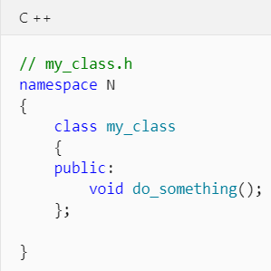**Que poner en un encabezado:**

Dado que un archivo de encabezado podría estar incluido en varios archivos, no puede contener definiciones que puedan producir varias definiciones del mismo nombre. Lo siguiente no está permitido o se considera una práctica muy mala:

* definiciones de tipo incorporadas en el espacio de nombres o el alcance global
* definiciones de funciones no en línea
* definiciones de variables no constantes
* definiciones agregadas
* espacios de nombres sin nombre
* usando directivas

El uso de la using directiva no necesariamente causará un error, pero potencialmente puede causar un problema porque trae el espacio de nombres al alcance en cada archivo .cpp que directa o indirectamente incluye ese encabezado.

**Listas sin encabezado**

**Listas ligadas**: Las listas ligadas forman parte del grupo de las estructuras lineales dinámicas. Cada lista está conformada por un conjunto de elementos (x_{1,}x₂...x_{n}) relacionados de forma que el elemento x_{k+1} sigue al elementos x_{k} para 1 ≤ k ≤ n. La relación de secuencia puede ser de tipo físico o de tipo lógico. La lista ligada es una de las estructuras usadas con mayor frecuencia en el manejo de información, según el tipo de aplicación sus elementos reciben diferentes nombres. Sus elementos se denominan nodos, y normalmente todos tienen la misma conformación.

Los nodos se encuentran dispersos en el medio de almacenamiento, pero cada uno de ellos contiene un apuntador que almacena la dirección de memoria del siguiente nodo. La lista tiene un punto de entrada que puede ser el primer nodo perteneciente a la lista o, en algunos casos, se inserta un nodo adicional denominado cabecera. En cualquiera de los dos casos es necesario guardar en un apuntador la dirección de entrada a la lista para acceder a ella. El número de elementos de una lista se llama longitud. Si la lista tiene 0 elementos se denomina lista vacía y se representa con el valor nulo. Según la conformación del nodo y el número de ligas, las listas se pueden clasificar en:

* Listas sencillas
* Listas dobles
* Listas de listas (Multiencadenamiento)

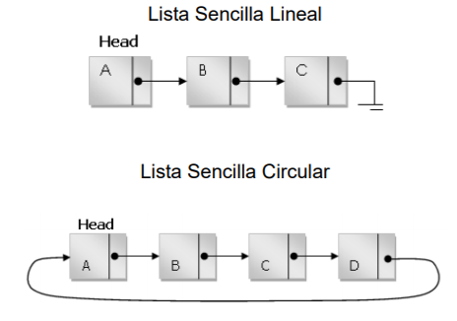**Listas sencillas:** Una lista sencilla es aquella en la que sus nodos se encuentran enlazados únicamente por una liga, es decir, cada nodo apunta al siguiente nodo de la lista y cada nodo es apuntado por el nodo anterior de lista, a excepción del primer nodo y del último nodo de la lista. Una lista sencilla puede ser implementada como lineal o circular. En una lista lineal el último nodo de la lista apunta hacia un valor nulo, mientras que en una lista circular el último nodo de la lista apunta hacia el primer nodo de la lista**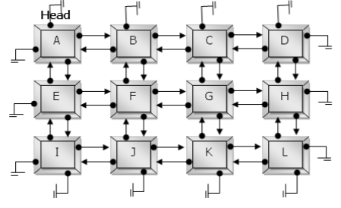Listas ortogonales:** Una lista ortogonal es aquella en la que sus nodos se encuentran encadenados por cuatro ligas, es decir, cada nodo se encuentra doblemente ligado en forma horizontal, y cada nodo se encuentra doblemente ligado en forma vertical. Una lista ortogonal puede ser implementada como lineal o circular. Este tipo de listas se puede utilizar para representar matrices.

**Listas simplemente ligadas**

En Ciencias de la Computación, una lista enlazada es una de las estructuras de datos fundamentales, y puede ser usada para implementar otras estructuras de datos. Consiste en una secuencia de nodos, en los que se guardan campos de datos arbitrarios y una o dos referencias (punteros) al nodo anterior o posterior. El principal beneficio de las listas enlazadas respecto a los arráis convencionales es que el orden de los elementos enlazados puede ser diferente al orden de almacenamiento en la memoria o el disco, permitiendo que el orden de recorrido de la lista sea diferente al de almacenamiento.

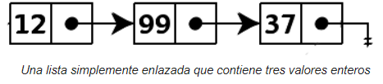

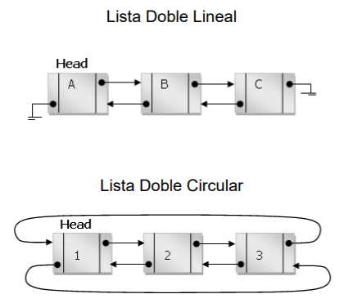**Listas doblemente ligadas**

Una lista doble es aquella en la que sus nodos se encuentran encadenados por dos ligas, es decir, cada nodo apunta al siguiente nodo de la lista, así como al nodo que le antecede en la lista. Una lista doble puede ser implementada como lineal o circular. En una lista lineal, la liga siguiente del último nodo y la liga anterior del primer nodo apuntan hacia un valor nulo, mientras que en una lista circular la liga siguiente del último nodo apunta hacia el primer nodo de la lista y la liga anterior del primer nodo apunta hacia el último nodo de la lista.

Referencias bibliográficas

ALLEN WEISS, M., Data Structures and Algorithm Analysis in C++, USA, Addison Wesley, 2006.

JOYANES A. LUIS, Algoritmos y Estructuras de Datos: Una Perspectiva en C., España, Mc Graw‐Hill, 2005

JOYANES L., Programación en C++. Algoritmos, Estructuras de Datos y Objetos, España, Mc Graw‐Hill, 2000.

Microsoft. (12/11/2019). Documentacion del lenguaje c++. 04/05/2021, de Microsoft Sitio web: https://docs.microsoft.com/en-us/cpp/cpp/header-files-cpp?view=msvc-160